**Memoriál Emila Jíchy - 1. ročník**

„24 hodinový závod“

**12.-13. 5. 2018 - HRUŠKOV**

Memoriál Emila Jíchy je soutěž pro rybáře „kapraře“, kteří si chtějí ověřit své praktické dovednosti v lovu kapra obecného. MO Vysočany pořádá tento ročník na počest zesnulého předsedy MO Vysočany, který byl dlouholetým členem organizace, dobrým kamarádem a duší kaprařem.

**ITINERÁŘ AKCE**

* **pátek 11. května - příjezd na místo od 16:00; od 19:00 seznamovací přípitek (u kiosku); mimozávodní rybolov na vyhrazené části rybníka bude za dodržení místních pravidel[1] umožněn – *účast dobrovolná!***
* **sobota 12. května - 9:00 prezentace (u kiosku), 9:15 losování chytacích míst, 11:00 start závodu**
* **neděle 13. května - ukončení soutěže v 11:00, předání cen kolem 12:00, rozloučení se závodníky, další rybolov na vyhrazené části rybníka bude umožněn až do 20:00**

**REGISTRACE**

**Soutěžící je zaregistrován po zaplacení startovného na účet pořadatele, tedy MO ČRS Vysočany.** Pokud se soutěžící po zaplacení startovného nemůže z nějakého důvodu soutěže zúčastnit, musí neprodleně informovat pořadatele a ten místo poskytne náhradníkovi. Musí tak učinit nejpozději 14 dní před zahájením soutěže. Pokud tak učiní později a pořadatel již nesežene náhradníka, nemá nárok na vrácení peněz a startovné propadá. **V žádném případě není možné prodat startovní místo komukoli, kdo není řádně přihlášený mezi náhradníky a není na řadě.** Porušení těchto pravidel bude trestáno vyloučením ze všech soutěží pořádaných MO Vysočany.

Pokud se soutěžící nedostaví do soboty 9:00, může do závodu nastoupit později. Zůstává na něho místo, které zbylo a dostává žlutou kartu a penalizaci mínus 3 kg k nejtěžší ulovené rybě. Pokud se nedostaví do soboty 15:00, bude ze soutěže, bez nároku na náhradu, vyloučen.

**Registrace probíhá od 1. 4. 2018 a to zaplacením startovného na účet MO ČRS VYSOČANY 245997339/0800 ve výši 200 kč (pro člena MO Vysočany) a 400 kč (pro nečlena MO Vysočany), kdy do popisu platby je nutné uvedení celého jména a příjmení závodníka a jako variabilní symbol bude uveden telefonický kontakt závodníka** (telefon bude využit jen v případě naplnění plné kapacity zvodu). **Očekávaná účast 30 závodníků.**

**PRAVIDLA**

* Veškeré zakrmování, nahazování a zdolávání je povolené pouze ze břehu bez použití lodí nebo zavážecích loděk atd.
* Soutěže se může zúčastnit každý od 14ti let (mladší jen v doprovodu dospělé osoby).
* Ředitel závodu bude mít absolutní kontrolu a možnost rozhodovat o dodržování pravidel soutěže.
* **Do výsledků soutěže se každému soutěžícímu započítávají tři nejtěžší ulovení kapři (nebo amuři), resp. součet jejich hmotností**! Váhu ulovených „ještěrek“ do soutěže opravdu nezapočítáváme… ☺

1. Soutěžící může lovit na dva pruty. V soutěži je zavedený systém žlutých a červených karet. První porušení jakéhokoli uvedeného bodu v pravidlech soutěže bude trestáno žlutou kartou a penalizací mínus 3 kg k nejtěžší ulovené rybě. Při druhém porušení pravidel dostane soutěžící červenou kartu, což znamená, že bude ze soutěže, bez nároku na náhradu, vyloučen a nemůže se v budoucnu účastnit dalších závodů pořádaných MO Vysočany.
2. Nahazování je povoleno pouze ze břehu a to z místa, kde je cedule s číslem místa. Není povoleno zanášení nástrah či brodění při nahazování.
3. Zákaz vstupování do vody za účelem koupání, vstup do vody možný jen z důvodu podebrání, odháčkování a focení trofejního úlovku.
4. Zakrmovat a dopravovat návnadu do vody se smí pouze pomocí cobry, vnadící lopatky, vnadících raket, praků, vnadících košíčků a podobně. Krmit se smí pouze z chytacího místa. Není povoleno krmení z druhého břehu nebo jiného místa, pomocí loďky nebo zavážecí lodičky. Maximální množství krmení na jednoho závodníka je 10 kg.
5. Lov je povolen pouze na položenou (ne feeder ani plavaná).
6. Povolené nástrahy a krmení - boilie, pelety, partikly a method mixy. Zakrmování je povoleno po příchodu lovícího na lovné místo (po vylosování čísla chytacího místa).
7. Před začátkem soutěže musí veškeré pruty zůstat opřené ve svislé poloze (opřené o strom, stojan či bivak), nesmí být umístěny ve vidličkách (stojanu).
8. Umisťování markerů po dobu závodu není povoleno.
9. Bivakování a stanování je povoleno dle místních pravidel.
10. Každý soutěžící musí mít podložku pod kapra (nejlépe typ bazének)! Ve výbavě musí být velký podběrák s jemnou síťkou. Lovit lze na háčky dle pravidel, která platí běžně na Hruškově! Bez této povinné výbavy nebude soutěžící vpuštěn do soutěže. Klinik na ošetření krvácející ranky, váha a vážící sak budou k dispozici u rozhodčích závodu.
11. Každý soutěžící smí lovit pouze ve svém sektoru a nesmí zasahovat do sektoru sousedního. Vstupovat do sektoru ostatních aktérů na břehu smí soutěžící jen po předešlém souhlasu druhého soutěžícího, jemuž sektor náleží. Bez souhlasu nesmí soutěžící vstupovat do konkurenčních sektorů!
12. Každý ze soutěžících je zodpovědný za řádné zvážení úlovku (zejména odečtení váhy podložky!), vyfocení a stvrzení váhy jiným soutěžícím nebo rozhodčím do startovního lístku, který obdrží na startu soutěže. SAKOVÁNÍ RYB JE PO DOBU ZÁVODU ZAKÁZÁNO!
13. V případě potřeby je soutěžící povinen vytáhnout prut z vody ke kontrole rozhodčího.
14. V případě, že se lovící vzdálí (wc, občerstvení) nebo opustí své stanoviště, musí být jeho pruty vytaženy z vody.
15. Veškeré návštěvy soutěžících musí být nahlášeny předem hlavnímu rozhodčímu. Návštěvy autem jsou povoleny po předešlé kontrole auta od rozhodčích na parkovišti. V žádném případě nesmí vjet autem bez kontroly.
16. Mezi úlovky, které se mohou zařadit do bilance závodu, se počítají jen kapři a amuři s váhou minimálně 5 kg a více.
17. Na každém prutu smí být navázán pouze jeden jednoháček a využita průběžná montáž!
18. Živé nástrahy jsou přísně zakázány.
19. Všechny ryby se musí odháčkovat na polité podložce a šetrně pak vrátit do vody. Je přísně zakázáno pokládat všechny druhy ryb na zem. Porušení pravidel bude trestáno žlutou kartou a penalizací mínus 3 kg k váze nejtěžší ulovené ryby.
20. Pruty mohou být umístěny maximálně 3 m od kolíku označující číslo místa.
21. Každý soutěžící smí chytat jen na 2 pruty, dva další je možné mít v rezervě pro případ, že by se některý zlomil či jinak poškodil.
22. Dojde-li k záběru úlovku těsně před zakončením soutěže, musí být úlovek vytažen z vody do 20ti minut od oficiálního ukončení soutěže. V opačném případě již nebude úlovek registrován.
23. V případě, že lovící nedisponuje patřičnou výbavou pro noční rybolov, je mu LOV PO SETMĚNÍ ZAKÁZÁN! Takovou výbavou je myšleno: hlásiče s dostatečným akustickým signálem v případě spánku v dosahu 3m od prutů, hlásiče s akustickým signálem a příposlechem v případě spánku v bivaku či stanu.

**VÝHRA**

**1. MÍSTO 5000 kč + pohár**

**2. MÍSTO 3000 kč + pohár**

**3. MÍSTO 2000 kč + pohár**

**4. MÍSTO 1000 kč**

**5. MÍSTO 500 kč**

**Pravidla stanovil:**

**Ing. Martin PROCHÁZKA**

místopředseda, ekonom MO VYSOČANY

Tel.: 775 150 674

**Ředitel závodu:**

**Stanislav MAČÁK**

předseda MO VYSOČANY

Tel.: 603 413 665

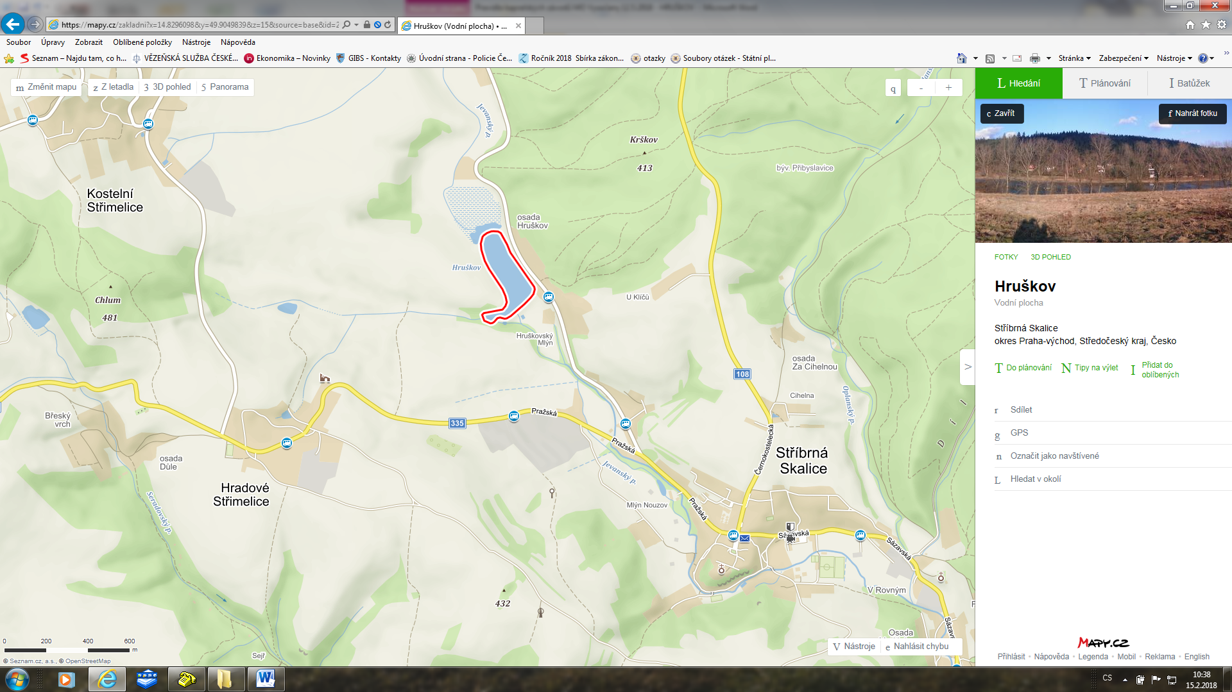

1. <http://hruskov.cz>